Hranoly

Hranol je těleso, které má 2 rovnoběžné podstavy a několik bočních stěn.
Kolmý hranol
- má dvě shodné podstavy tvaru n-úhelníku, které jsou vzájemně rovnoběžné
- má několik bočních stěn, které mají tvar obdélníku nebo čtverce a jsou kolmé na podstavu
- všechny boční stěny tvoří plášť

Podstavou může být jakýkoliv mnohoúhelník:
Trojúhelník – trojboký hranol
Čtyřúhelník (čtverec, kosočtverec, obdélník, kosodélník, lichoběžník, …) – čtyřboký hranol
Pětiúhelník – pětiboký hranol, …atd.

Příklady hranolů a názvy jejich částí:

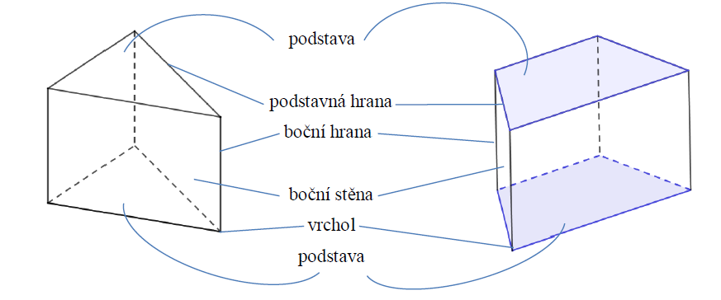
Trojboký hranol Čtyřboký hranol

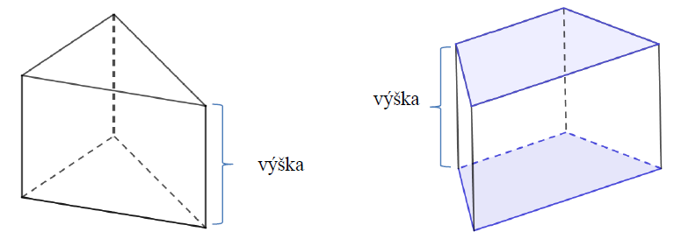
Podstavy hranolu jsou dva shodné trojúhelníky, čtyřúhelníky.
Boční stěny hranolu jsou obdélníky nebo čtverce.
Výška hranolu je délka jeho boční hrany.

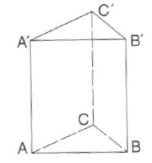
Zápis částí trojbokého hranolu:
- Podstavy jsou: ABC, A´B´C´

- Boční stěny jsou: ABB´A´, BCC´B´, CAA´C´

- Boční hrany jsou: AA´,BB´,CC´

- Podstavné hrany jsou: AB, BC, CA, A´B´, B´C´, C´A´.

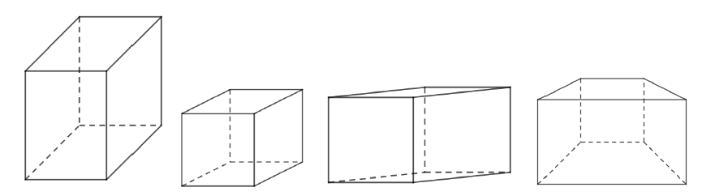
Ukázky některých čtyřbokých hranolů:

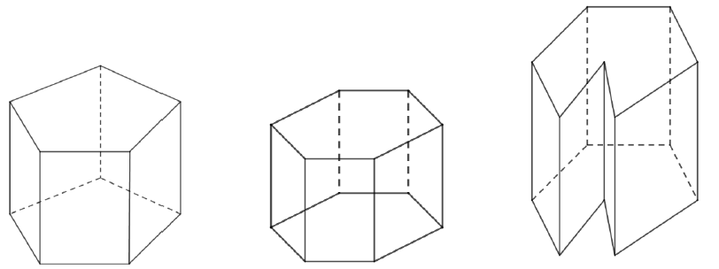
Ukázky některých dalších hranolů:

Pětiboký hranol Šestiboký hranol Sedmiboký hranol

Podstavy hranolů jsou shodné pětiúhelníky, šestiúhelníky, sedmiúhelníky.
Boční stěny jsou obdélníky nebo čtverce.

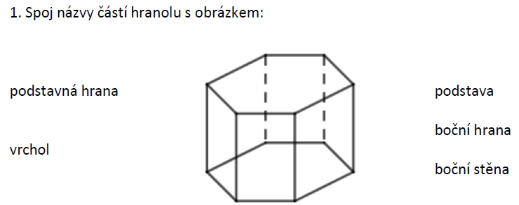
Příklady k procvičení:

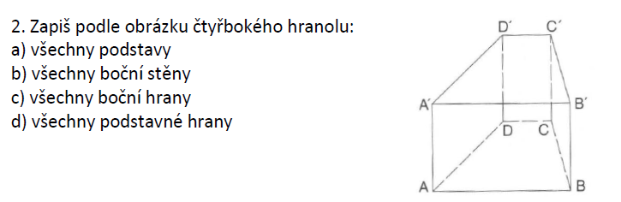
3. Prohlédni si kolmé hranoly a zodpověz úkoly:
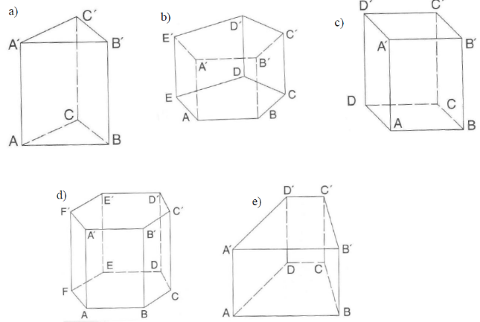
a) Urči, jaký rovinný útvar tvoří podstavu hranolu u jednotlivých hranolů.

b) Vezmi si červenou pastelku a u všech hranolů zvýrazni jejich výšku zeleně .

c) Podstavy hranolů vybarvi modře.

d) K obrázkům napiš názvy těles.

4. Pojmenuj hranoly na obrázcích a urči počet jejich vrcholů, hran a stěn:
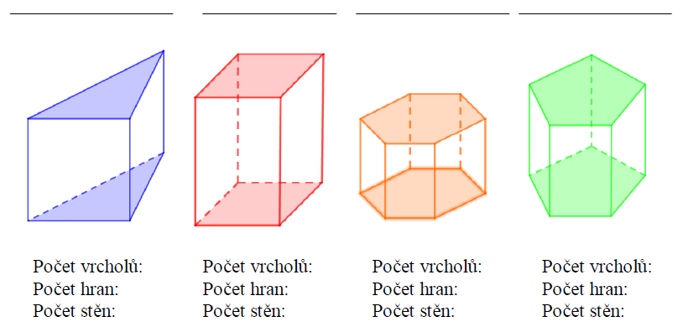

Síť hranolu
Síť hranolu je složena ze všech jeho stěn.
Plášť hranolu je složen ze všech bočních stěn.
Rozvinutý plášť hranolu je obdélník nebo čtverec. Jeden jeho rozměr se rovná obvodu podstavy, druhý rozměr se rovná výšce hranolu.
Z vystřižené sítě můžeme složit model hranolu.
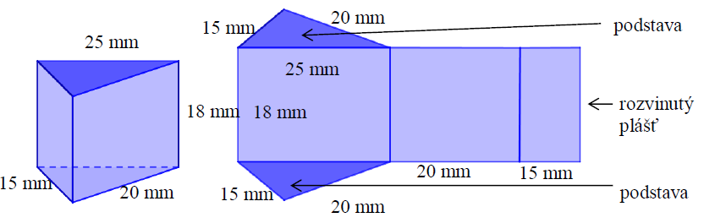

Příklady k procvičení:
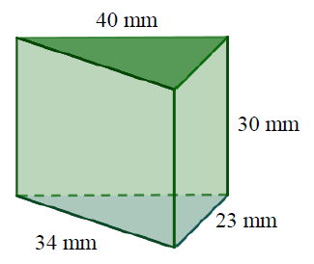
5. Načrtni síť trojbokého hranolu a do náčrtku připiš délky jednotlivých úseček – hran hranolu:

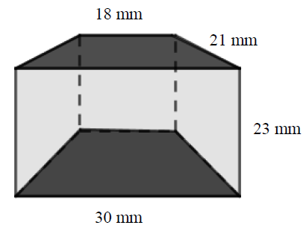
6. Načrtni síť čtyřbokého hranolu a do náčrtku připiš délky jednotlivých úseček – hran hranolu:

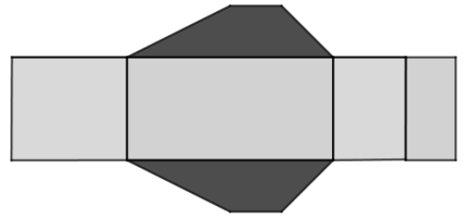
7. Načrtni těleso, jehož síť je na obrázku:

